Huskeliste for plasstillitsvalgte i AVYO i Delta avdeling Østfold

Plasstillitsvalgt (PTV) er bindeleddet mellom avdelingsstyret, hovedtillitsvalgte og medlemmene i egen enhet.
PTV har taushetsplikt i alle saker som har med personforhold å gjøre eller saker der ledelsen og PTV blir enige om ikke å gå ut med informasjon.
Oppgaver til PTV
- Gjør deg kjent med Hovedavtalen: hovedavtalen i staten, hovedavtalen i KS

- Gjør deg kjent med Hovedtariffavtalen: Hovedtariffavtalene i staten 1. mai 2022 - 30.
april 2024 - regjeringen.no og Hovedtariffavtalen - KS. Meld deg på AVYO i Deltas grunnopplæring for tillitsvalgte, https://www.delta.no/aktiviteter?categories=88c96526-a083-4482-ad6c-e65c54a14cb1&date=2023-01-25 . For spørsmål og påmelding ta kontakt med styret i AVYO Østfold/
- Delta på samlinger for tillitsvalgte
- Delta på enhetens MBA-møter (medbestemmelsesapparatet). Informere medlemmene om temaer som skal tas opp i møtet og gi tilbakemelding etter møtet
- Ansvarlig for å videreformidle informasjon fra AVYO i Delta til medlemmene i egen enhet. Mailer til medlemmene skal sendes som blindkopi
- Vær aktiv i lokal lønns- og personalpolitikk. Ved lokale lønnsforhandlinger veileder du medlemmene i hva kriteriene betyr og i å skrive lønnskrav. Mottar og prioriter kravene og videresender disse til forhandlingsdelegasjon
- Du bør arrangere minst to medlemsmøter i året. Inviter gjerne hovedtillitsvalgt og andre som er aktuelle ifølge tema. PTV kan ved forhåndsgodkjenning av kasserer i AVYO i Delta avdeling Østfold bruke inntil kr.100, - per medlem per år på bespisning tilknyttet medlemsmøter. Refusjon fås ved å sende regning til kasserer. Husk å oppgi deltakerliste og møteagenda i refusjonskravet
- Informere nyansatte/ansatte om viktigheten av å være organisert og hvorfor velge
AVYO i Delta. Ta kontakt med leder i AVYO i Delta avdeling Østfold for vervemateriell
- Gi en oppmerksomhet (gavekort, blomst eller annet i verdi av 300,00 kr) til 50- og 60- årsjubilantene. Medlemmer som går av med pensjon får gave i inntil 500,00 kr med tillegg for eventuelt frakt. Send kvittering til leder i AVYO i Delta avdeling Østfold med navn på gavemottakeren. Husk å oppgi kontonummer for tilbakebetaling PTV oppfordrer sine medlemmer å holde «Min side» på www.avyo.no oppdatert (se bildet under)
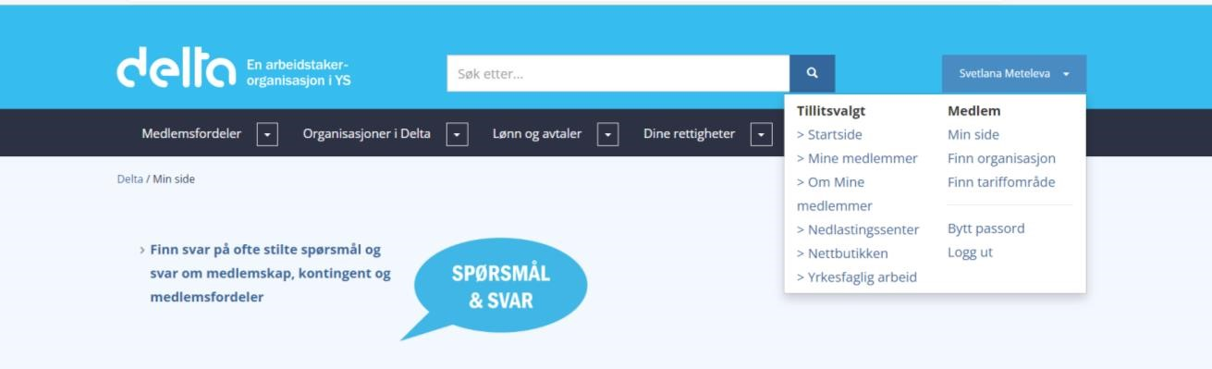

- Styret v/leder i AVYO i Delta avdeling Østfold ønsker å få beskjed fra PTV ved følgende medlemsendringer:
  - Flytter/bytter arbeidssted
  - Endring i navn, adresse, stillingskode og stillingsprosent
  - Fratrer sin stilling
  - Skal ha permisjon
  - Begynner i arbeid etter permisjon uten lønn
Valg av PTV og vara PTV
Det skal velges PTV med vara ved alle enheter hvor AVYO i Delta avdeling Østfold har medlemmer, årlig.
Valg kan også gjøres for to år av gangen. PTV skal velges av medlemmene og resultatet
skal sendes hovedtillitsvalgt med kopi til leder i AVYO i Delta avdeling Østfold, og enhetsleder på arbeidsplassen.

